ПРАКТИЧЕСКАЯ РАБОТА 2.6
Актуальные угрозы. План внедрения системы мониторинга. Настройка агентов Wazuh

2026
СОДЕРЖАНИЕ
Задание 1. Актуальные угрозы 3
1.1. Программы-шифровальщики (ransomware) 3
1.2. Социальная инженерия и фишинг 4
1.3. Эксплуатация уязвимостей периметра 4
1.4. DDoS-атаки 5
1.5. Утечки данных и компрометация учётных данных 5
1.6. Сводная таблица угроз 6
1.7. Актуализация прогноза: те же угрозы в 2025–2026 годах 6
1.8. Список использованных источников 8
Задание 2. План внедрения системы мониторинга 9
2.1. Общие принципы и принятые решения 9
2.2. Таблица плана внедрения мониторинга 10
Задание 3. Настройка агентов Wazuh на Linux-хостах 14
3.1. Таблица конфигурации агентов по хостам 14
3.2. Порядок выполнения на каждом Linux-хосте 16
Шаг 1. Проверка агента Wazuh 16
Шаг 2. Установка auditd 17
Шаг 3. Мониторинг команд выбранных пользователей 17
Шаг 4. Контроль целостности файлов (FIM) с whodata 18
Шаг 5. Генерация тестовых событий 19
Шаг 6. Проверка доставки событий на сервер 19
3.3. Выводы по заданию 3 22

Задание 1. Актуальные угрозы
Цель задания — составить топ-5 угроз для российских компаний в 2023 году. Выбор угроз выполнен на основании статистики и официальных отчётов об инцидентах 2022 года: Positive Technologies («Актуальные киберугрозы», итоги 2022 года и IV квартала), Group-IB (Hi-Tech Crime Trends), InfoWatch (глобальное исследование утечек), Qrator Labs (DDoS), «Лаборатории Касперского» (Kaspersky DDoS Protection, Securelist), а также публикаций НКЦКИ и крупных компаний (Сбербанк). Критерии отбора: частота применения метода в атаках на российские организации в 2022 году, масштаб последствий и сохранение тренда на 2023 год.
По данным Positive Technologies, в 2022 году число кибератак на российские организации выросло на 21% по сравнению с 2021 годом. Основные методы атак на организации показаны на рисунке 1.
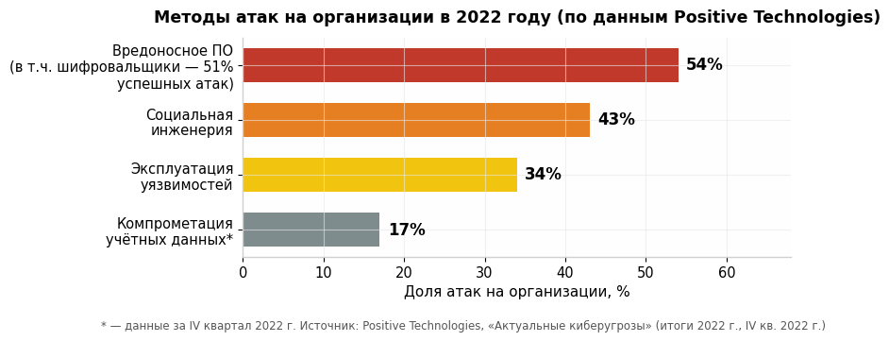
Рисунок 1 — Методы атак на организации в 2022 году (Positive Technologies)

1.1. Программы-шифровальщики (ransomware)
Описание. Вредоносное ПО, шифрующее данные инфраструктуры жертвы с требованием выкупа за расшифровку. Современный стандарт — «двойное вымогательство»: помимо шифрования атакующие похищают данные и угрожают их публикацией.
Статистика 2022 года. По данным Positive Technologies, шифровальщики применялись в 51% успешных атак на организации; среди вредоносного ПО, использованного против организаций в IV квартале 2022 года, доля шифровальщиков составила 57%. По данным Group-IB, почти 68% исследованных кибератак в России в 2022 году завершались шифрованием данных; наиболее агрессивными семействами в РФ стали Phobos, CryLock и Sojusz, а среднее время простоя атакованной организации составило 14 дней.
Обоснование выбора. В 2022 году в публичный доступ попали исходные коды шифровальщика Conti и билдер LockBit 3.0, что резко снизило порог входа в «вымогательский бизнес»: готовые сборки стали использовать даже малоопытные группы и хактивисты. Появилась тенденция применения шифровальщиков не ради выкупа, а для разрушения инфраструктуры (кибердиверсии). На фоне роста общего числа атак на российские компании (+21% за 2022 год) шифровальщики остаются угрозой №1 и в 2023 году.
Примеры атак. Группа OldGremlin провела в 2022 году пять фишинговых кампаний от имени «Консультант Плюс», «1С-Битрикс» и платёжной системы и поставила рекорд года по сумме требуемого выкупа — 1 млрд рублей. «Близнецы-вымогатели» LokiLocker и BlackBit атаковали не менее 62 компаний по всему миру, из них 21 жертва — в России (малый и средний бизнес: строительство, туризм, розничная торговля); требуемый выкуп — от 800 тыс. до 8 млн рублей.

1.2. Социальная инженерия и фишинг
Описание. Обман сотрудников с помощью поддельных писем, сообщений в мессенджерах и телефонных звонков с целью кражи учётных данных, установки вредоносного ПО или получения удалённого доступа.
Статистика 2022 года. По данным Positive Technologies, социальная инженерия применялась в 43% атак на организации в 2022 году (42% в IV квартале) и остаётся основным каналом первичного проникновения и доставки ВПО. Компрометация учётных данных зафиксирована в 17% атак IV квартала 2022 года.
Обоснование выбора. Человек остаётся самым уязвимым звеном: технические средства защиты обходятся через доверие сотрудников. В 2022 году рассылки всё чаще маскировались под государственные органы (Минобороны, ФНС, Госуслуги, Роскомнадзор) и реальные внутренние сервисы компаний, что повышает их эффективность. Фишинг — стартовая точка большинства атак шифровальщиков и шпионских кампаний, поэтому в 2023 году угроза сохраняется.
Примеры атак. В октябре 2022 года кибершпионская группа XDSpy атаковала российские организации рассылкой фейковых «повесток» от имени Минобороны РФ. Группа OldGremlin рассылала вредоносные письма от имени «Консультант Плюс» и «1С-Битрикс». Массовые фишинговые кампании от имени ФНС и портала Госуслуг стали одной из главных угроз для сотрудников российских компаний.

1.3. Эксплуатация уязвимостей периметра
Описание. Атаки на публично доступные сервисы организации (VPN-шлюзы, почтовые серверы, CMS, бизнес-приложения) через известные уязвимости, нередко в первые дни и даже часы после публикации CVE.
Статистика 2022 года. По данным Positive Technologies, эксплуатация уязвимостей применялась в 34% атак на организации в 2022 году (35% в IV квартале) — это третий по распространённости метод атак.
Обоснование выбора. История с Log4Shell (CVE-2021-44228) показала, что массовая эксплуатация критической уязвимости начинается в течение суток после публикации. В 2022 году активно эксплуатировались уязвимости Atlassian Confluence (CVE-2022-26134), Zimbra Collaboration, VMware и других продуктов периметра. Уход зарубежных вендоров из РФ усложнил своевременное получение обновлений, а значит, окно уязвимости российских компаний в 2023 году только увеличивается.
Примеры атак. Массовая эксплуатация Log4Shell затронула организации по всему миру, включая российские. Через уязвимости Confluence и Zimbra в 2022 году атакующие получали первичный доступ в корпоративные сети. Показателен и учебный стенд: на хосте ms3 (10.0.20.67) при инвентаризации выявлены ProFTPD 1.3.5 (CVE-2015-3306, выполнение команд от имени веб-сервера) и устаревшая CMS Drupal — типичные «входные точки» через периметр.

1.4. DDoS-атаки
Описание. Перегрузка сетевых ресурсов и приложений мусорным трафиком с целью отказа в обслуживании. Используются как инструмент хактивизма, давления на бизнес и отвлечения внимания при целевых атаках.
Статистика 2022 года. По оценке Qrator Labs, число DDoS-атак на российские IT-системы в 2022 году выросло на 73% и составило около 1,2 млн инцидентов (+700% к 2021 году); 40% атак пришлось на медиаресурсы и финансовый сектор. «Лаборатория Касперского» оценивает рост в 60–70% год к году; в марте 2022 года число атак выросло в 8 раз к марту 2021-го, а самая длинная атака продолжалась 145 часов (более шести суток).
Обоснование выбора. Геополитический кризис сделал DDoS массовым инструментом хактивистов: атаки стали мощнее (свыше 1 Тбит/с), длительнее и профессиональнее. Уход зарубежных провайдеров защиты (например, Cloudflare) ослабил фильтрацию трафика российских компаний. В 2023 году DDoS сохраняется как средство давления и кибердиверсий.
Примеры атак. Минцифры фиксировало атаки мощностью более 1 Тбит/с на портал Госуслуг; перебои наблюдались на сайтах Кремля, «Роскосмоса» и других ведомств. По данным Сбербанка, DDoS-атаки блокировали работу сервисов 87 крупных российских организаций на час и более.

1.5. Утечки данных и компрометация учётных данных
Описание. Кража и публикация баз данных, персональных данных и коммерческой тайны — как самостоятельная цель атаки, так и следствие работы шифровальщиков, взлома периметра и компрометации учётных записей.
Статистика 2022 года. По данным InfoWatch, в 2022 году в России утекло 667 млн записей персональных данных — рост в 2,7 раза к 2021 году. По данным Group-IB, за 2022 год в сети оказалось около 1,4 млрд строк данных российских пользователей против 33 млн в 2021 году; только летом 2022 года было опубликовано 140 баз общим объёмом 304 млн строк. Positive Technologies фиксирует утечки конфиденциальной информации в 55% успешных атак на организации.
Обоснование выбора. Утечки стали массовыми и публичными: скомпрометированы данные десятков миллионов граждан. Украденные базы используются для вторичных атак — целевого фишинга, подбора паролей, шантажа сотрудников. Помимо прямого ущерба компании несут репутационные потери и регуляторные риски (152-ФЗ «О персональных данных»). Тренд 2022 года делает утечки одной из главных угроз и на 2023 год.
Примеры инцидентов. В 2022 году жертвами утечек стали Яндекс.Еда, Delivery Club, РЖД, авиакомпания «Победа», Ростелеком, ВымпелКом, а также DNS, «Гемотест», «Ситимобил» и «ВкусВилл».

1.6. Сводная таблица угроз
№ | Угроза | Ключевая статистика 2022 г. | Обоснование актуальности в 2023 г. | Примеры атак и инцидентов
1 | Программы-шифровальщики | PT: 51% успешных атак на организации; 57% ВПО в IV кв. Group-IB: 68% кибератак в РФ завершались шифрованием | Утечка исходников Conti и билдера LockBit; кибердиверсии хактивистов; рост атак на РФ +21% | OldGremlin (выкуп 1 млрд руб.); LokiLocker/BlackBit (21 жертва в РФ)
2 | Социальная инженерия и фишинг | PT: 43% атак на организации в 2022 г.; компрометация УЗ — 17% атак в IV кв. | Основной канал первичного проникновения; маскировка под госорганы и внутренние сервисы | XDSpy («повестки» от Минобороны); OldGremlin («Консультант Плюс», «1С-Битрикс»)
3 | Эксплуатация уязвимостей периметра | PT: 34% атак на организации в 2022 г. (35% в IV кв.) | Массовая эксплуатация в считаные часы после CVE; сложности с обновлениями после ухода вендоров | Log4Shell; CVE-2022-26134 (Confluence); Zimbra; ProFTPD CVE-2015-3306 и Drupal на ms3
4 | DDoS-атаки | Qrator Labs: +73% атак, ~1,2 млн инцидентов (+700%); ЛК: +60–70%, март — в 8 раз, до 145 часов | Массовый хактивизм; атаки >1 Тбит/с; уход зарубежных сервисов защиты | Атаки на Госуслуги (>1 Тбит/с), Кремль, «Роскосмос»; простой сервисов 87 крупных организаций
5 | Утечки данных и компрометация УЗ | InfoWatch: 667 млн записей ПДн (×2,7); Group-IB: 1,4 млрд строк против 33 млн в 2021 г.; PT: утечки в 55% успешных атак | Массовость и публичность утечек; вторичные атаки на украденных данных; риски по 152-ФЗ | Яндекс.Еда, Delivery Club, РЖД, «Победа», Ростелеком, ВымпелКом, DNS, «Гемотест»
Таблица 1 — Топ-5 угроз для российских компаний в 2023 году

1.7. Актуализация прогноза: те же угрозы в 2025–2026 годах
Топ-5 угроз составлен на 2023 год по статистике 2022 года, как требует задание. Проверим, подтвердился ли прогноз, — сопоставим его с фактическими данными за 2025–2026 годы. Сравнение методов атак на организации в 2022 и 2025 годах по данным Positive Technologies приведено на рисунке 2.
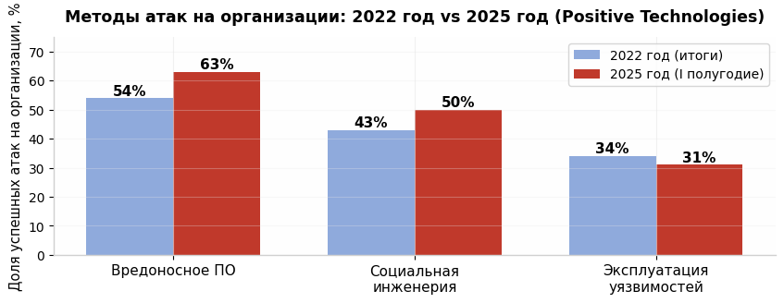
Рисунок 2 — Методы атак на организации: 2022 год vs 2025 год (Positive Technologies)
Структура угроз практически не изменилась: три ведущих метода атак — вредоносное ПО, социальная инженерия и эксплуатация уязвимостей — сохранились, а доля ВПО и социнженерии даже выросла (63% и 50% в I полугодии 2025 года против 54% и 43% в 2022 году). Чаще всего атаковали госучреждения (21% успешных атак), промышленность (13%), ИТ-компании и медицину (по 6%). Последствия также прежние: 64% успешных атак на организации в 2025 году заканчивались утечками конфиденциальной информации, а интерес к краже учётных данных растёт с 2022 года (с 13% до 22% в 2024-м). Positive Technologies прогнозирует рост числа успешных атак на российские организации в 2026 году на 30–35%.
По каждой из пяти угроз прогноз 2023 года подтвердился фактическими данными — таблица 2.
Угроза | Основание прогноза (2022 г.) | Фактические данные 2025–2026 гг. | Итог
Программы-шифровальщики | PT: 51% успешных атак; Group-IB: 68% атак в РФ с шифрованием | F.A.C.C.T.: рост атак вымогателей в 2024 г. на 44%; LockBit 3 Black и Mimic — до 50% инцидентов; новые группы HeadMare, MorLock. PT: ВПО — в 63% успешных атак (I пол. 2025) | Подтверждено
Социальная инженерия и фишинг | PT: 43% атак на организации | PT: 50% успешных атак (I пол. 2025); Solar: рост фишинга на 30% в 2025 г.; BI.ZONE: 80% успешных атак начинались с писем, до 47% фишинга — через мессенджеры | Подтверждено
Эксплуатация уязвимостей | PT: 34% атак на организации | PT: 31% успешных атак (I пол. 2025) — стабильно третий по распространённости метод | Подтверждено
DDoS-атаки | Qrator Labs: +73% атак, ~1,2 млн инцидентов | Роскомнадзор: рост DDoS-атак за 2025 г. на 100%; Kaspersky DDoS Protection: январь–май 2026 г. — +27%, мощность атак +173%, атак свыше 200 Гбит/с — +215% | Подтверждено
Утечки данных | InfoWatch: 667 млн записей ПДн; Group-IB: 1,4 млрд строк | InfoWatch: 4,5 млрд записей ПДн утекло в РФ за 2023–2025 гг.; 2025 г. — 739 инцидентов, 1,343 млрд записей; с 30.05.2025 — оборотные штрафы до 3% выручки | Подтверждено; выросло регуляторное давление
Таблица 2 — Проверка прогноза 2023 года фактическими данными 2025–2026 годов
Вывод. Все пять угроз, выделенных на основании статистики 2022 года, остались актуальными в 2025–2026 годах: шифровальщики продолжили расти (+44% в 2024 году), фишинг остаётся главным каналом проникновения (80% успешных атак начинались с писем), эксплуатация уязвимостей удерживает третье место, DDoS-атаки растут рекордными темпами (+100% за 2025 год), а утечки данных, несмотря на некоторое снижение числа инцидентов после введения оборотных штрафов, исчисляются миллиардами записей. Это подтверждает корректность выбора топ-5 угроз и приоритетов мониторинга в задании 2.

1.8. Список использованных источников
- Positive Technologies. «Актуальные киберугрозы: итоги 2022 года» — ptsecurity.com/research/analytics/
- Positive Technologies. «Актуальные киберугрозы: IV квартал 2022 года» — ptsecurity.com/research/analytics/cybersecurity-threatscape-2022-q4/
- Group-IB. Hi-Tech Crime Trends 2022/2023 (статистика по шифровальщикам и утечкам) — group-ib.com; публикации на tadviser.ru
- InfoWatch. Глобальное исследование утечек конфиденциальной информации 2022 — infowatch.ru; публикации на tadviser.ru
- Qrator Labs / «Ведомости»: рост DDoS-атак на российские IT-системы на 73% в 2022 году — incrussia.ru/news/ddos-ataki-russia/
- «Лаборатория Касперского»: рост числа DDoS-атак в марте 2022 года — ko.ru/news/laboratoriya-kasperskogo-soobshchila-o-rezkom-roste-chisla-ddos-atak-na-kompanii/
- Securelist. «Отчёт по DDoS-атакам в I квартале 2022 года» — securelist.ru/ddos-attacks-in-q1-2022/105045/
- TAdviser. «Вирусы-вымогатели (шифровальщики) в России» — tadviser.ru
- TAdviser. «Фишинг в России» — tadviser.ru
- Positive Technologies. «Ландшафт киберугроз в 2025-м в России и мире» — habr.com/ru/companies/pt/articles/988872/
- TAdviser. «Число кибератак в России и в мире» (данные PT за I полугодие 2025 г.) — tadviser.ru
- InfoWatch. «Утечки информации ограниченного доступа. Мир, 2023–2025 годы» — infowatch.ru
- «Коммерсантъ»: Роскомнадзор оценил рост DDoS-атак за 2025 год в 100% — kommersant.ru/doc/8361344
- РИА Новости: DDoS-атаки на компании России и СНГ в январе–мае 2026 года — ria.ru/20260605/kiberbezopasnost-2096994972.html
- F.A.C.C.T.: статистика атак программ-вымогателей в России в 2024 году — публикации на tadviser.ru

Задание 2. План внедрения системы мониторинга
План составлен на основании инвентаризации, выполненной в практической работе к модулю 1 (сканирование Nmap, 21 активный хост в сегментах 10.0.10.0/24, 10.0.20.0/24 и 10.0.30.0/24), с учётом актуальных угроз из задания 1.

2.1. Общие принципы и принятые решения
Архитектура. Ядром системы мониторинга выступает уже развёрнутый в стенде сервер Wazuh (10.0.20.61): агенты подключаются на порты 1514/1515, веб-интерфейс — 443, API — 55000. На все серверы и рабочие станции устанавливаются агенты Wazuh (сбор журналов, контроль целостности файлов, проверка конфигураций, мониторинг команд через auditd, детектирование уязвимостей). Сетевые устройства без агентной ОС контролируются внешними проверками доступности (ICMP/TCP) и отправкой syslog на сервер.
Типы мониторинга (условные обозначения в таблице 2):
- ЛОГ — сбор журналов ОС и приложений (непрерывно, в реальном времени);
- FIM — контроль целостности файлов с атрибутом whodata (непрерывно);
- CMD — мониторинг команд пользователей через auditd (непрерывно);
- SCA — проверка соответствия конфигураций политикам безопасности (каждые 12 часов);
- VULN — детектирование уязвимостей агентом (каждые 24 часа);
- PING — проверка доступности по ICMP (1 минута для критичных узлов, 5 минут для прочих);
- SVC — проверка доступности ключевых сервисов/портов (1–5 минут);
- SYSLOG — приём журналов с сетевых устройств (непрерывно).
Обоснование периодичности. Журналы, FIM и мониторинг команд собираются непрерывно: задержка в доставке означает потерю следов атаки и невозможность оперативного реагирования. SCA выполняется каждые 12 часов — конфигурации меняются редко, а проверка ресурсоёмка. Детектирование уязвимостей — раз в сутки: этого достаточно для актуализации инвентаря уязвимостей. Доступность критичных узлов (dc01, wg, waf, wazuh) проверяется каждую минуту, прочих — каждые 5 минут: так достигается баланс между временем обнаружения отказа и нагрузкой на сеть.
Обоснование приоритетов. Приоритет 1 — ядро ИБ и контроль доступа (wazuh, dc01, wg): без сервера мониторинга нет самой системы, компрометация контроллера домена означает компрометацию всей сети, а wg — единственный хост с публичным IP-адресом (212.233.92.6). Приоритет 2 — средства защиты периметра и антивирусная инфраструктура (waf, ksc-adm, ksc-db). Приоритет 3 — рабочие места и системы реагирования на инциденты (win-target, ws01, thehive, openvas). Приоритет 4 — прикладные и тестовые сервисы (dvwa, ms3, sonarqube, jupyter). Приоритет 5 — вспомогательные хосты и сетевая инфраструктура (lin-target, kali, шлюзы).
Предпочтительные типы мониторинга выбраны по критерию максимальной видимости событий и инцидентов для роли источника: для серверов аутентификации и БД — журналы и мониторинг команд; для веб-серверов — FIM веб-контента и мониторинг команд веб-пользователя (обнаружение веб-шеллов); для WAF — его журналы (в них видны атаки на периметр); для сетевых устройств — доступность и syslog.
Примечание. FQDN приведены в соответствии с описанием учебного стенда: домен ACME, DNS-зона acme.skb (контроллер домена и DNS-сервер домена — dc01.acme.skb).

2.2. Таблица плана внедрения мониторинга
№ | Тип источника | FQDN | IP-адрес | Типы мониторинга | Периодичность | Приоритет | Предпочт. типы | Обоснование
1 | VPN-шлюз (Linux, WireGuard) | wg.acme.skb | 10.0.10.250 | ЛОГ, FIM, CMD, SCA, VULN, PING, SVC | ЛОГ/FIM/CMD — непрерывно; SCA — 12 ч; VULN — 24 ч; PING/SVC (22, 51820/udp) — 1 мин | 1 | ЛОГ, CMD | Единственный хост с публичным IP — точка входа в стенд; компрометация даёт доступ во все сегменты
2 | Веб-сервер DMZ (Linux, Apache, PHP, MariaDB) | dvwa.acme.skb | 10.0.10.11 | ЛОГ, FIM, CMD, SCA, VULN, PING, SVC | ЛОГ/FIM/CMD — непрерывно; SCA — 12 ч; VULN — 24 ч; PING — 5 мин; SVC (80) — 1 мин | 4 | FIM, CMD | Заведомо уязвимое приложение: FIM на /var/www/html и CMD веб-пользователя обнаруживают веб-шеллы
3 | WAF (Linux, nginx) | waf.acme.skb | 10.0.10.15 | ЛОГ, FIM, CMD, SCA, PING, SVC | ЛОГ/FIM/CMD — непрерывно; SCA — 12 ч; PING/SVC (80, 443) — 1 мин | 2 | ЛОГ | Журналы WAF — главный источник событий атак на периметр; средство защиты контролируется в первую очередь
4 | Контроллер домена (Windows Server 2019) | dc01.acme.skb | 10.0.20.51 | ЛОГ, FIM, SCA, VULN, PING, SVC | ЛОГ/FIM — непрерывно; SCA — 12 ч; VULN — 24 ч; PING/SVC (53, 88, 389, 445) — 1 мин | 1 | ЛОГ | Компрометация DC = компрометация всего домена; журналы Security критичны для расследований
5 | Сервер администрирования KSC (Windows Server 2019) | ksc-adm.acme.skb | 10.0.20.53 | ЛОГ, FIM, SCA, VULN, PING, SVC | ЛОГ/FIM — непрерывно; SCA — 12 ч; VULN — 24 ч; PING/SVC — 5 мин | 2 | ЛОГ | Центр управления антивирусной защитой всей сети
6 | БД KSC (Linux, MariaDB) | ksc-db.acme.skb | 10.0.20.54 | ЛОГ, FIM, CMD, SCA, VULN, PING, SVC | ЛОГ/FIM/CMD — непрерывно; SCA — 12 ч; VULN — 24 ч; PING/SVC (3306) — 5 мин | 2 | ЛОГ, CMD | Хранит события и конфигурацию антивирусной инфраструктуры
7 | Сервер мониторинга (Linux, Wazuh) | wazuh.acme.skb | 10.0.20.61 | ЛОГ, FIM, CMD, SCA, VULN, PING, SVC | ЛОГ/FIM/CMD — непрерывно; SCA — 12 ч; VULN — 24 ч; PING/SVC (443, 1514, 1515, 55000) — 1 мин | 1 | ЛОГ, FIM | Ядро системы мониторинга: self-monitoring, защита конфигурации /var/ossec/etc от подавления детектов
8 | Сервер анализа кода (Linux, SonarQube, PostgreSQL, nginx) | sonarqube.acme.skb | 10.0.20.62 | ЛОГ, FIM, CMD, SCA, VULN, PING, SVC | ЛОГ/FIM/CMD — непрерывно; SCA — 12 ч; VULN — 24 ч; PING/SVC (9000) — 5 мин | 4 | ЛОГ | Содержит исходный код и результаты анализа защищённости
9 | Целевой хост (Linux, SSH) | lin-target.acme.skb | 10.0.20.63 | ЛОГ, FIM, CMD, SCA, VULN, PING | ЛОГ/FIM/CMD — непрерывно; SCA — 12 ч; VULN — 24 ч; PING — 5 мин | 5 | CMD | Прикладных служб нет; мониторинг команд root — основная видимость действий атакующего
10 | Целевой сервер (Windows Server 2019) | win-target.acme.skb | 10.0.20.64 | ЛОГ, FIM, SCA, VULN, PING, SVC | ЛОГ/FIM — непрерывно; SCA — 12 ч; VULN — 24 ч; PING/SVC (3389, 5985) — 5 мин | 3 | ЛОГ | Типовая АРМ — основная цель фишинга и ВПО (угрозы 1 и 2)
11 | Сканер уязвимостей (Linux, GVM) | openvas.acme.skb | 10.0.20.65 | ЛОГ, FIM, CMD, SCA, VULN, PING, SVC | ЛОГ/FIM/CMD — непрерывно; SCA — 12 ч; VULN — 24 ч; PING/SVC (9392) — 5 мин | 3 | ЛОГ | Инструмент ИБ с результатами сканирований — ценность для атакующего
12 | Аналитический сервер (Linux, ELK, Jupyter) | jupyter.acme.skb | 10.0.20.66 | ЛОГ, FIM, CMD, SCA, VULN, PING, SVC | ЛОГ/FIM/CMD — непрерывно; SCA — 12 ч; VULN — 24 ч; PING/SVC (5601, 8888, 9200) — 5 мин | 4 | ЛОГ, FIM | Elasticsearch 7.4.0 доступен из сети без аутентификации (разрешён DELETE) — риск деструкции данных
13 | Уязвимый сервер (Linux, Metasploitable 3) | ms3.acme.skb | 10.0.20.67 | ЛОГ, FIM, CMD, SCA, VULN, PING, SVC | ЛОГ/FIM/CMD — непрерывно; SCA — 12 ч; VULN — 24 ч; PING/SVC (21, 80) — 5 мин | 4 | FIM, CMD | Полигон эксплуатации (ProFTPD, Drupal) — источник событий для отработки детектов
14 | Платформа IRP (Linux, TheHive, Cortex) | thehive.acme.skb | 10.0.20.68 | ЛОГ, FIM, CMD, SCA, VULN, PING, SVC | ЛОГ/FIM/CMD — непрерывно; SCA — 12 ч; VULN — 24 ч; PING/SVC (9000, 9001) — 5 мин | 3 | ЛОГ | Система реагирования на инциденты — должна быть доступна и защищена
15 | АРМ офиса (Windows Server 2019) | ws01.acme.skb | 10.0.30.11 | ЛОГ, FIM, SCA, VULN, PING, SVC | ЛОГ/FIM — непрерывно; SCA — 12 ч; VULN — 24 ч; PING/SVC (3389) — 5 мин | 3 | ЛОГ | Рабочее место пользователя — цель фишинга и вредоносного ПО
16 | Машина пентестера (Linux, Kali) | kali.acme.skb | 10.0.30.12 | ЛОГ, CMD, SCA, PING | ЛОГ/CMD — непрерывно; SCA — 12 ч; PING — 5 мин | 5 | CMD | Атакующая машина: контроль всех команд root для аудита учебных атак
17 | Шлюз DMZ (сетевое устройство) | gw-dmz.acme.skb | 10.0.10.254 | PING, SVC, SYSLOG | PING — 1 мин; SYSLOG — непрерывно | 5 | PING | Агент не установить; критична доступность сегмента DMZ
18 | Шлюз корпоративной сети (сетевое устройство) | gw-corp.acme.skb | 10.0.20.254 | PING, SVC, SYSLOG | PING — 1 мин; SYSLOG — непрерывно | 5 | PING | Агент не установить; критична доступность корпоративного сегмента
19 | DNS-сервер офиса (сетевое устройство) | dns-office.acme.skb | 10.0.30.252 | PING, SVC, SYSLOG | PING/SVC (53) — 1 мин; SYSLOG — непрерывно | 5 | SVC | В сканировании открыт порт 53 — отказ DNS остановит работу офисного сегмента
20 | Инфраструктурный узел офиса (сетевое устройство) | net-253.acme.skb | 10.0.30.253 | PING, SYSLOG | PING — 5 мин; SYSLOG — непрерывно | 5 | PING | Агент не установить; контроль доступности
21 | Шлюз офисной сети (сетевое устройство) | gw-office.acme.skb | 10.0.30.254 | PING, SYSLOG | PING — 1 мин; SYSLOG — непрерывно | 5 | PING | Агент не установить; критична доступность офисного сегмента
Таблица 2 — План внедрения системы мониторинга (все 21 хостов учебного стенда)

Задание 3. Настройка агентов Wazuh на Linux-хостах
Задание выполняется на всех 12 хостах стенда с ОС семейства Linux: wg, dvwa, waf, ksc-db, wazuh, sonarqube, lin-target, openvas, jupyter, ms3, thehive, kali. Для каждого хоста: проверяется установка агента Wazuh и его наличие в веб-интерфейсе сервера, устанавливается auditd, настраивается мониторинг команд пользователей, выбранных по назначению сервера, и включается контроль целостности файлов (FIM) с атрибутом whodata для важных директорий. Хост ms3 согласно описанию стенда прямого доступа не имеет: наличие и статус его агента проверяются через веб-интерфейс сервера Wazuh, а конфигурация FIM для него выдаётся централизованно — через файл agent.conf группы агентов на менеджере (/var/ossec/etc/shared/). Хост kali не имеет SSH-доступа — настройка выполняется локально через терминал в RDP-сессии.
Выбор пользователей. Пользователи выбраны на основании запущенных сервисов: если злоумышленник найдёт способ удалённо выполнять команды на сервере (например, через уязвимость веб-приложения), он сделает это от имени служебного пользователя этого сервиса. Поэтому контролируются команды пользователей веб-серверов (www-data/apache, nginx), СУБД (mysql, postgres), сервисных приложений (sonar, gvm, elasticsearch, kibana, thehive), а на хостах без прикладных служб — root. Имя служебного пользователя зависит от дистрибутива и определяется командой ps aux | grep -E 'apache|nginx|mysql' или из файла /etc/passwd.
Выбор директорий для FIM. Контролируются директории, изменение которых является признаком атаки или компрометации: веб-контент (загрузка веб-шеллов, дефейс), конфигурации сервисов (изменение правил доступа, добавление бэкдоров), конфигурация самого сервера мониторинга (подавление детектов). Атрибут whodata позволяет видеть, кто и каким процессом изменил файл; после перезапуска агента он автоматически добавляет правило auditd, которое не следует изменять вручную.

3.1. Таблица конфигурации агентов по хостам
Хост | IP-адрес | Назначение / сервисы | Пользователи (мониторинг команд) | Обоснование выбора пользователей | Директории FIM (whodata) | Обоснование выбора директорий
wg | 10.0.10.250 | VPN-шлюз (WireGuard, SSH) | root | Прикладных служб нет; все действия на шлюзе выполняет администратор — контроль root покрывает настройку VPN и сети | /etc/wireguard, /etc/ssh | Ключи и конфигурация VPN/SSH — их компрометация даёт доступ в стенд
dvwa | 10.0.10.11 | Веб-сервер DMZ (Apache, PHP, MariaDB) | apache (www-data), mysql | RCE через веб-приложение выполняется от пользователя веб-сервера; атаки на БД — от mysql | /var/www/html, /etc/httpd | Веб-контент (веб-шеллы, дефейс) и конфигурация Apache
waf | 10.0.10.15 | WAF (nginx) | nginx (www-data) | Эксплуатация через веб-сервер приведёт к командам от его рабочего пользователя | /etc/nginx | Конфигурация WAF определяет правила фильтрации трафика
ksc-db | 10.0.20.54 | СУБД KSC (MariaDB) | mysql | Единственная прикладная служба — MariaDB; атаки на БД идут от её пользователя | /etc/mysql | Конфигурация СУБД (учётные записи, сетевой доступ)
wazuh | 10.0.20.61 | Сервер мониторинга (Wazuh) | root, wazuh | Атакующий будет стремиться отключить мониторинг — контролируются root и служебный пользователь Wazuh | /var/ossec/etc | Конфигурация сервера Wazuh: правила, agent.conf, ключи агентов
sonarqube | 10.0.20.62 | Анализ кода (SonarQube, PostgreSQL, nginx) | sonar, postgres | Сервисные пользователи приложения и его СУБД | /opt/sonarqube/conf, /etc/nginx | Конфигурация SonarQube и обратного прокси
lin-target | 10.0.20.63 | Целевой хост (SSH) | root | Служб нет — только административный доступ по SSH | /etc | Системные конфигурации (пользователи, cron, sshd)
openvas | 10.0.20.65 | Сканер уязвимостей (GVM) | gvm | Службы сканера работают от пользователя gvm | /etc/gvm | Конфигурация сканера и фиды
jupyter | 10.0.20.66 | ELK + Jupyter | elasticsearch, kibana | Сервисы ELK-стека; Elasticsearch доступен из сети без аутентификации | /etc/elasticsearch, /etc/kibana | Конфигурация ELK-стека (доступы, индексы)
ms3 | 10.0.20.67 | Уязвимый сервер (Apache/Drupal, ProFTPD, MySQL, Samba) | www-data, mysql | Эксплуатация ProFTPD (CVE-2015-3306) и Drupal приводит к выполнению команд от www-data | /var/www/html, /etc/proftpd | Веб-контент Drupal и конфигурация FTP-сервера
thehive | 10.0.20.68 | Платформа IRP (TheHive, Cortex) | thehive | Сервисный пользователь платформы реагирования | /etc/thehive | Конфигурация TheHive (интеграции, ключи API)
kali | 10.0.30.12 | Машина пентестера | root | Все атаки выполняются от root — полный контроль команд | /etc | Системные конфигурации
Таблица 3 — Пользователи и директории для мониторинга на каждом Linux-хосте

Примечание о порядке выполнения. Полная настройка с проверкой доставки событий в ходе практической работы выполнена на двух контрольных хостах: kali (агент установлен и зарегистрирован вручную) и lin-target (предустановленный агент). На остальных Linux-хостах процедура повторяется без изменений — различаются только контролируемые пользователи и директории согласно таблице 3, а на dvwa (CentOS 7) вместо apt используется yum. Исключения: ms3 — прямой доступ по умолчанию отсутствует (хост предназначен для эксплуатации), конфигурация для него выдаётся централизованно через agent.conf группы агентов на менеджере; wg, waf и wazuh — требуется предварительная установка агента версии 4.3.9 с параметром WAZUH_MANAGER=10.0.20.61, после чего настройка идентична описанной.

3.2. Порядок выполнения на каждом Linux-хосте

Шаг 1. Проверка агента Wazuh
На хосте выполняется команда:
sudo systemctl status wazuh-agent
Если агент активен (active/running), открываем веб-интерфейс сервера (https://10.0.20.61; пользователь admin, пароль — в конце файла /home/student/wazuh_post_install_readme.txt на самом сервере) → раздел Agents и убеждаемся, что хост присутствует в списке со статусом Active. Если агент не установлен, выполняется установка с указанием адреса сервера:
# Debian/Ubuntu:
curl -s https://packages.wazuh.com/4.x/apt/pool/main/w/wazuh-agent/wazuh-agent_4.3.9-1_amd64.deb -o wazuh-agent.deb
sudo WAZUH_MANAGER="10.0.20.61" dpkg -i ./wazuh-agent.deb
sudo systemctl daemon-reload && sudo systemctl enable wazuh-agent && sudo systemctl start wazuh-agent
# CentOS/RHEL:
sudo WAZUH_MANAGER="10.0.20.61" yum install -y https://packages.wazuh.com/4.x/yum/wazuh-agent-4.3.9-1.x86_64.rpm
sudo systemctl enable --now wazuh-agent
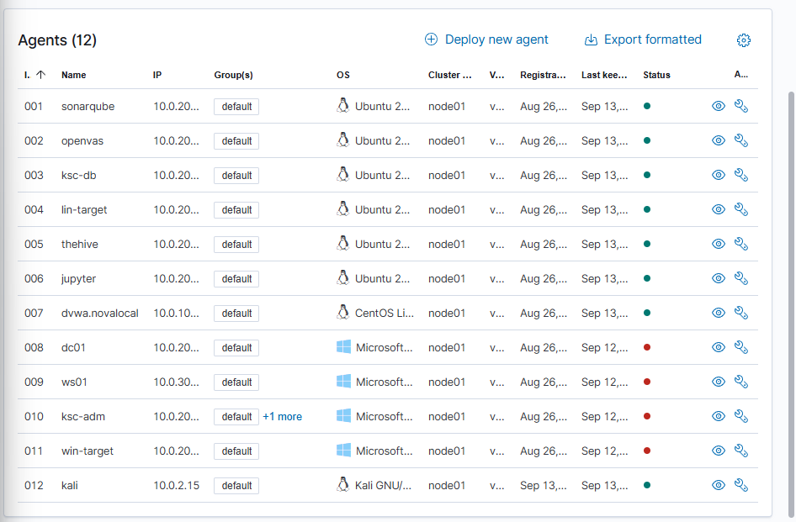
Список агентов в веб-интерфейсе Wazuh: агенты хостов стенда и зарегистрированный в ходе работы агент kali (ID 012)

Шаг 2. Установка auditd
# Debian/Ubuntu: sudo apt update && sudo apt install -y auditd
# CentOS/RHEL: sudo yum install -y auditd
sudo systemctl enable --now auditd

Шаг 3. Мониторинг команд выбранных пользователей
Определяем euid пользователя и добавляем правило auditd с ключом audit_command (пример для www-data на ms3; euid смотрим по id):
id www-data
sudo auditctl -a always,exit -F arch=b64 -F euid=33 -S execve -k audit_command
echo "-a always,exit -F arch=b64 -F euid=33 -S execve -k audit_command" | sudo tee -a /etc/audit/rules.d/audit.rules
sudo service auditd restart
sudo auditctl -l
Команда auditctl -l показывает добавленное правило. Для хостов с несколькими контролируемыми пользователями (таблица 3) правило добавляется для каждого euid.
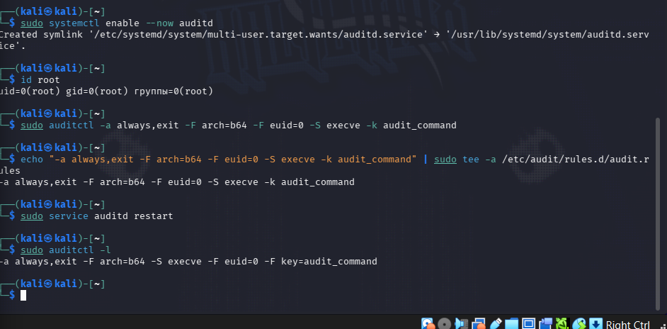
Вывод auditctl -l с правилом audit_command для контролируемых пользователей (хост kali)

Шаг 4. Контроль целостности файлов (FIM) с whodata
В файл /var/ossec/etc/ossec.conf внутри блока <syscheck> добавляются директории из таблицы 3. Если прямого доступа к хосту нет (ms3), тот же блок добавляется централизованно на сервере в /var/ossec/etc/shared/<группа>/agent.conf — агент забирает конфигурацию с менеджера. Пример для ms3:
<syscheck>
<directories whodata="yes">/var/www/html</directories>
<directories whodata="yes">/etc/proftpd</directories>
</syscheck>
После настройки агент перезапускается. Атрибут whodata автоматически добавляет правило auditd на контролируемую директорию — изменять его вручную не нужно:
sudo service wazuh-agent restart
sudo service wazuh-agent status
sudo auditctl -l
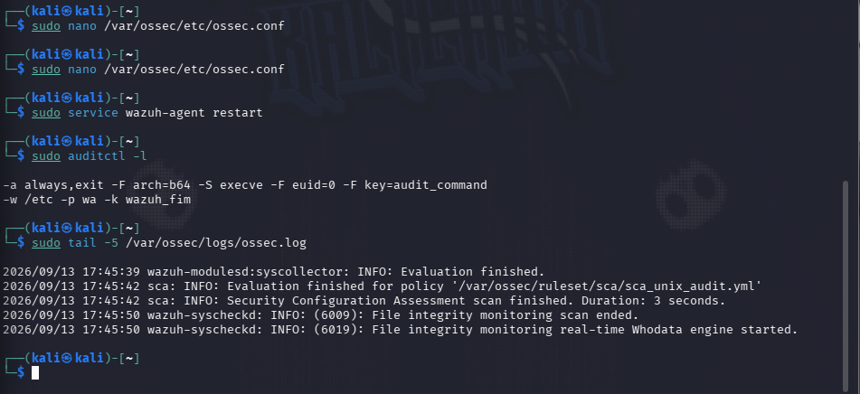
Вывод auditctl -l после перезапуска агента (хост kali): правила audit_command и wazuh_fim (whodata)

Шаг 5. Генерация тестовых событий
sudo -u www-data getent passwd # контролируемая команда от имени пользователя
sudo touch /var/www/html/test_fim.txt # файл в контролируемой директории
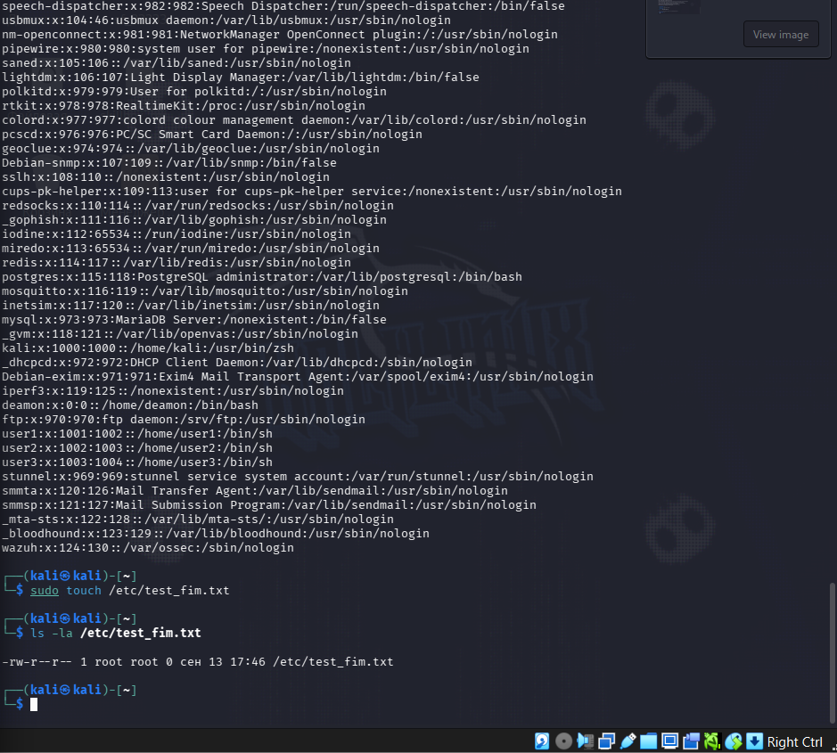
Выполнение контролируемой команды и создание файла в контролируемой директории (хост kali)

Шаг 6. Проверка доставки событий на сервер
В веб-интерфейсе Wazuh открываем события агента (Threat Hunting → Events) и выполняем проверочный запрос:
(rule.groups: *syscheck* or *audit*) and ((data.audit.execve.a0: getent) or (syscheck.path: /var/www/html/test_fim.txt))
В найденных событиях поле rule.groups содержит значения audit_command (мониторинг команд) и syscheck (контроль целостности файлов) — это подтверждает доставку событий на сервер. В ходе работы проверка выполнена на контрольных хостах kali и lin-target (рисунки ниже); на остальных хостах стенда она выполняется тем же запросом.
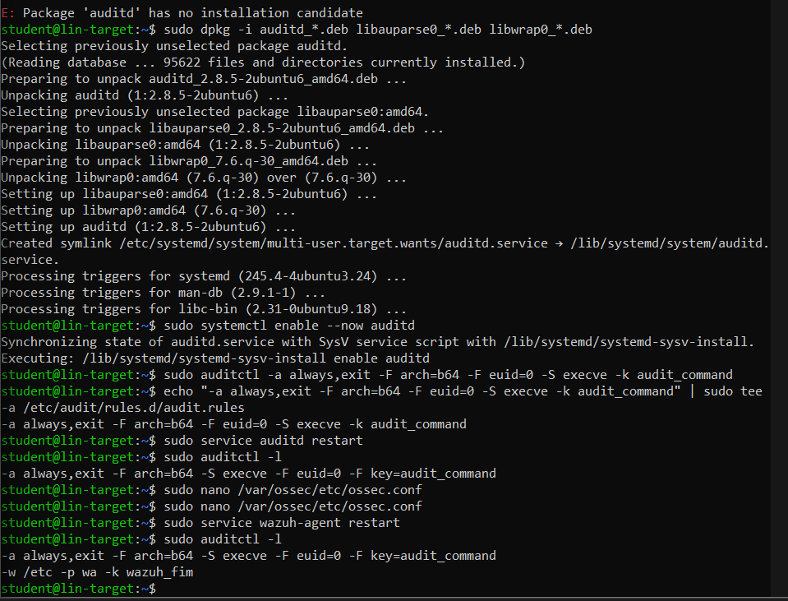
Повторение процедуры на хосте lin-target: установка auditd из deb-пакетов, вывод auditctl -l — правила audit_command и wazuh_fim
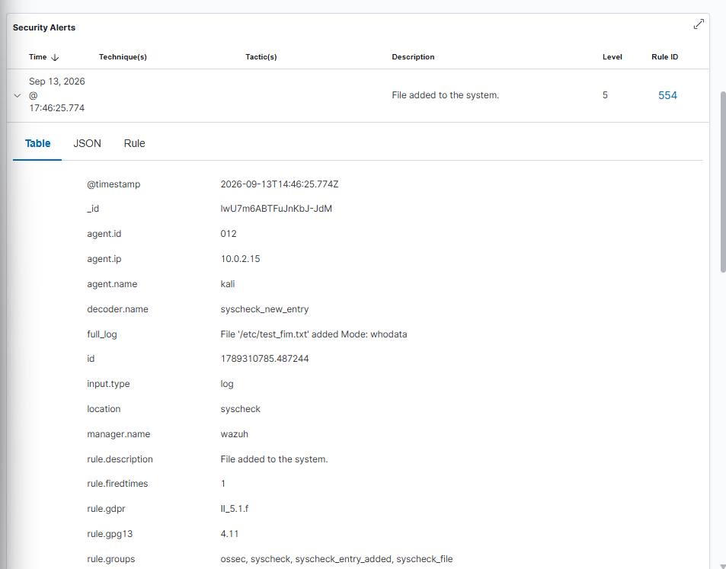
Событие контроля целостности файлов (rule.groups: syscheck, Mode: whodata) в веб-интерфейсе Wazuh — хост kali
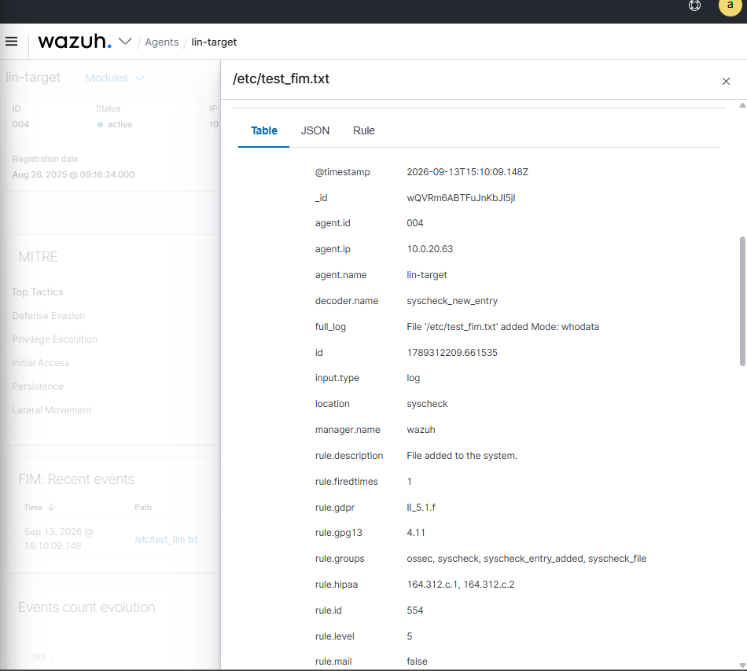
Событие контроля целостности файлов (File added, Mode: whodata, rule.id 554) в веб-интерфейсе Wazuh — хост lin-target (agent.id 004)

3.3. Выводы по заданию 3
Настройка выполнена и проверена на контрольных хостах kali (ручная установка и регистрация агента) и lin-target (предустановленный агент), на обоих установлен auditd. Мониторинг команд настроен для пользователей, выбранных по назначению сервера: служебные пользователи веб-серверов, СУБД и приложений, а на хостах без прикладных служб — root. Контроль целостности файлов с whodata включён для веб-контента и конфигураций критичных сервисов. Доставка событий на сервер подтверждена событиями с группой правил syscheck в режиме whodata (рисунки для kali и lin-target); регистрация команд — активными правилами audit_command в выводе auditctl -l. Для остальных Linux-хостов стенда подготовлена идентичная процедура настройки с параметрами из таблицы 3; исключения — ms3 (нет доступа по умолчанию, конфигурация через agent.conf) и хосты wg, waf, wazuh (требуется предварительная установка агента).

